Задание для 4 класса (8 лет) по сольфеджио. – Среда16.40-17.40.
- Баймуканов Роман
- Зеленцов Алексей
- Ловчук Вадим
- Ловчук Мария
- Ляшенко Алина
- Мятлева Ева
- Трубникова Кристина
Урок 1. 2 четверть. Тональность до-диез минор.
1.Построить гамму до-диез минор (3 вида), в ней разрешение неустойчивых ступеней в устойчивые, вводные звуки.
2.Построить и петь мелодический оборот: t5/3 - t6 - t6/4 -s5/3 - D5/3.
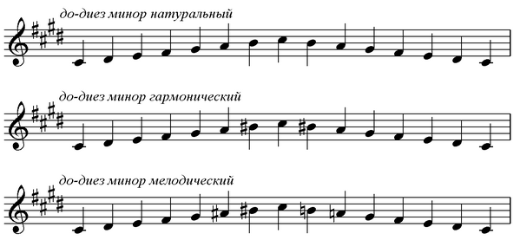
3. Пунктирный ритм - чередование удлинённой сильной и укороченной слабой долей. Удлинение сильного времени обозначается посредством добавления точки к основной длительности (ноте), увеличивающей её протяжённость наполовину.

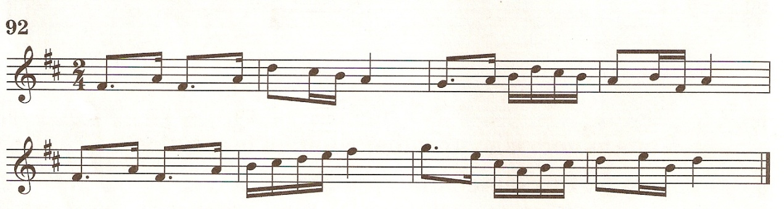

Домашнее задание:
- до-диез минор петь.
- петь мелодический оборот t5/3 - t6 - t6/4 -s5/3 - D5/3.
- Простучать со счетом №92.
Задание выполнить и прислать на электронную почту
tabolina231271@mail.ru не позднее 19 ноября до 17.00.

